Справка
по итогам проверки организации горячего питания
учащихся МОБУ «СОШ № 8»

Цель проверки: 1. Соблюдение санитарно-гигиенического режима столовой
2. Наличие документов по организации питания и правильности их оформления.
3. Работа школьной столовой, санитарное состояние.
4. Анализ меню; мнение учащихся о меню.

Сроки проверки: 28.01.2026 г. в 9.30 час
Комиссия: директор школы Рындина Т.А., заместитель директора по начальной школе Шкапорова И.К., ответственная за организацию питания Ковальчук Н.А., школьная медсестра Бабкина Е.А., председатель местного отделения Приморского регионального отделения Всероссийского общественного движения «Матери России» Кашпура Наталья Владимировна., родители 1 В класса Янюк Людмила Анатольевна и Ширяева Александра Сергеевна.
Комиссия проверила наличие журналов, их заполнение:
- гигиенический журнал о допуске работников в столовой к работе;
- журнал учета температурного режима холодильного оборудования;
- журнал учета температуры и влажности в складских помещениях;
- журнал бракеража готовой пищевой продукции;
- журнал бракеража скоропортящейся пищевых продукции.
У ИП Лисиченко А.Л. все журналы заполняются ежедневно в соответствии СапПин.
Школьная столовая укомплектована необходимой посудой. Мытье посуды и дезинфекция производятся с соблюдением норм санитарно-гигиенического режима.
В школе имеется холодильники, предназначенные для хранения разного вида продуктов, причем каждого вида отдельно.
Столы заблаговременно - за 5-7 минут до конца урока - накрывает сотрудник пищеблока. Во время приема пищи в обеденном зале организовано дежурство педагогов.
Комиссия произвела проверку качества приготовления пищи и организации питания в школьной столовой. Была проведена проверка вкусовых качеств блюд. Все блюда соответствуют представлениям членов комиссии о вкусной и здоровой пище, претензий к качеству приготовления и качеству продуктов нет.
В ходе проверки выявлено:
1) питание осуществляется по меню, утвержденному СанПин;
2) в обеденном зале перед окном выдачи блюд вывешено меню по категориям питающихся, в котором указаны сведения об объемах блюд и названия кулинарных изделий; меню подписаны директором школы и подтверждены печатью; меню соответствует приготовленным блюдам;
3) в наличии имеется согласованное с Роспотребнадзором цикличное десятидневное меню
4) состав завтрака соответствует нормам Санпин;
5) имеется в наличии журналы пищеблока, которые заполняются ежедневно;
6) учащимся 1-4 классов ежедневно выдается молоко;
7) в обеденном зале для каждого класса накрывают отдельные столы, посадочных мест детям хватает; на столах расставлены бумажные салфетки;
8) есть в наличии раковины для мытья рук, мыло, сушилка; дети моют руки перед едой в помещении столовой и обрабатывают дезинфицирующим средством;
9) санитарное состояние пищеблока и обеденного зала удовлетворительное; сотрудники столовой соблюдают требования по профилактике COVID-19;
10) средняя оценка не съедаемой пищи – 5,4 %.
По опросам детей:
- нравится тебе каша вязкая молочная «Геркулес», положительно ответили 83% респондентов;
- нравится тебе хлеб пшеничный с сыром, напиток из плодов шиповника положительно ответили 91% респондентов.
Дети отвечали, что не любят кашу, которая входит в состав завтрака.

Выводы:
- сотрудники школьной столовой соблюдают санитарно-гигиенические правила и нормы;
- меню на неделю соответствует городским рекомендациям;
- порции соответствуют возрастной потребности детей;
- отдельные категории детей питаются в разное время – начальные классы после 2го и 3го урока, 5-11 классы – после 4го и 5го уроков.
Рекомендации:
- провести беседы с детьми начальной школы о пользе каш и важности завтракать по утрам.

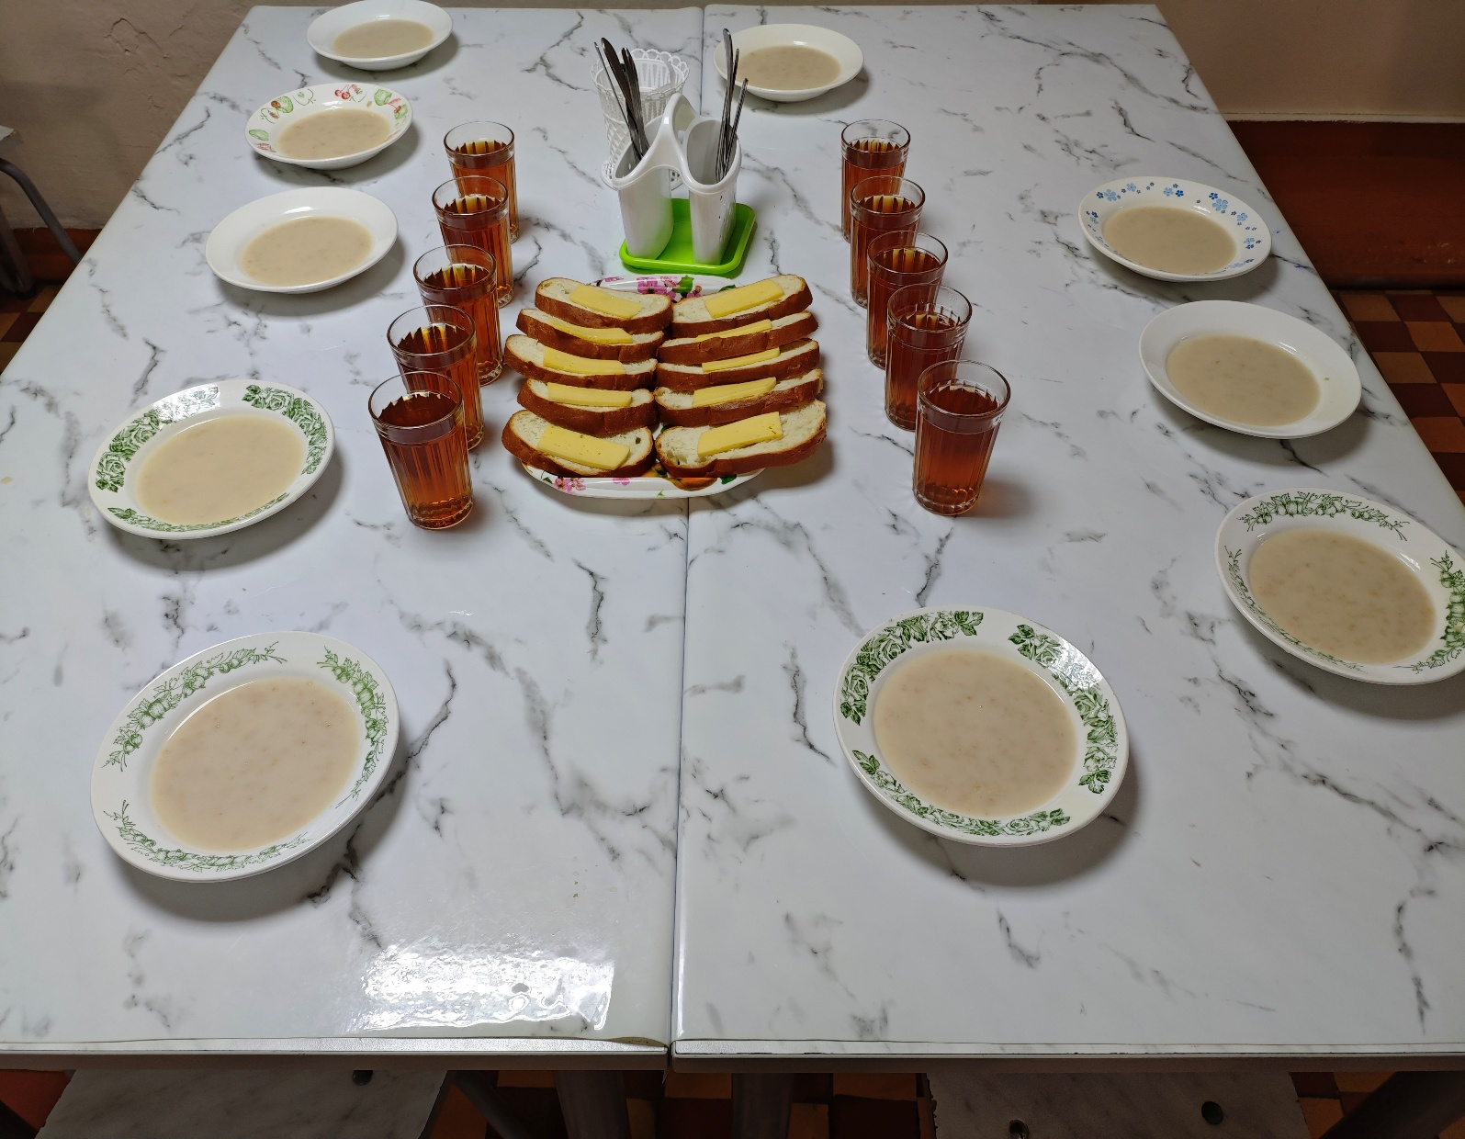

Завтрак учащихся начальной школы

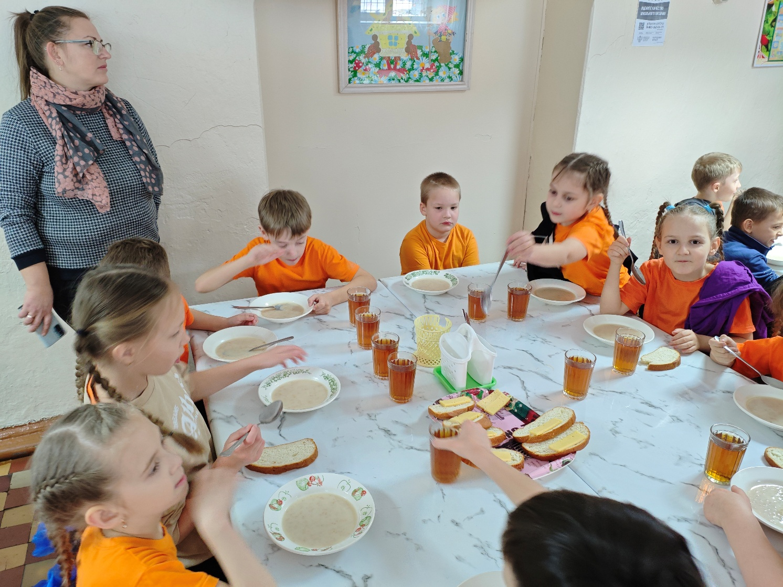

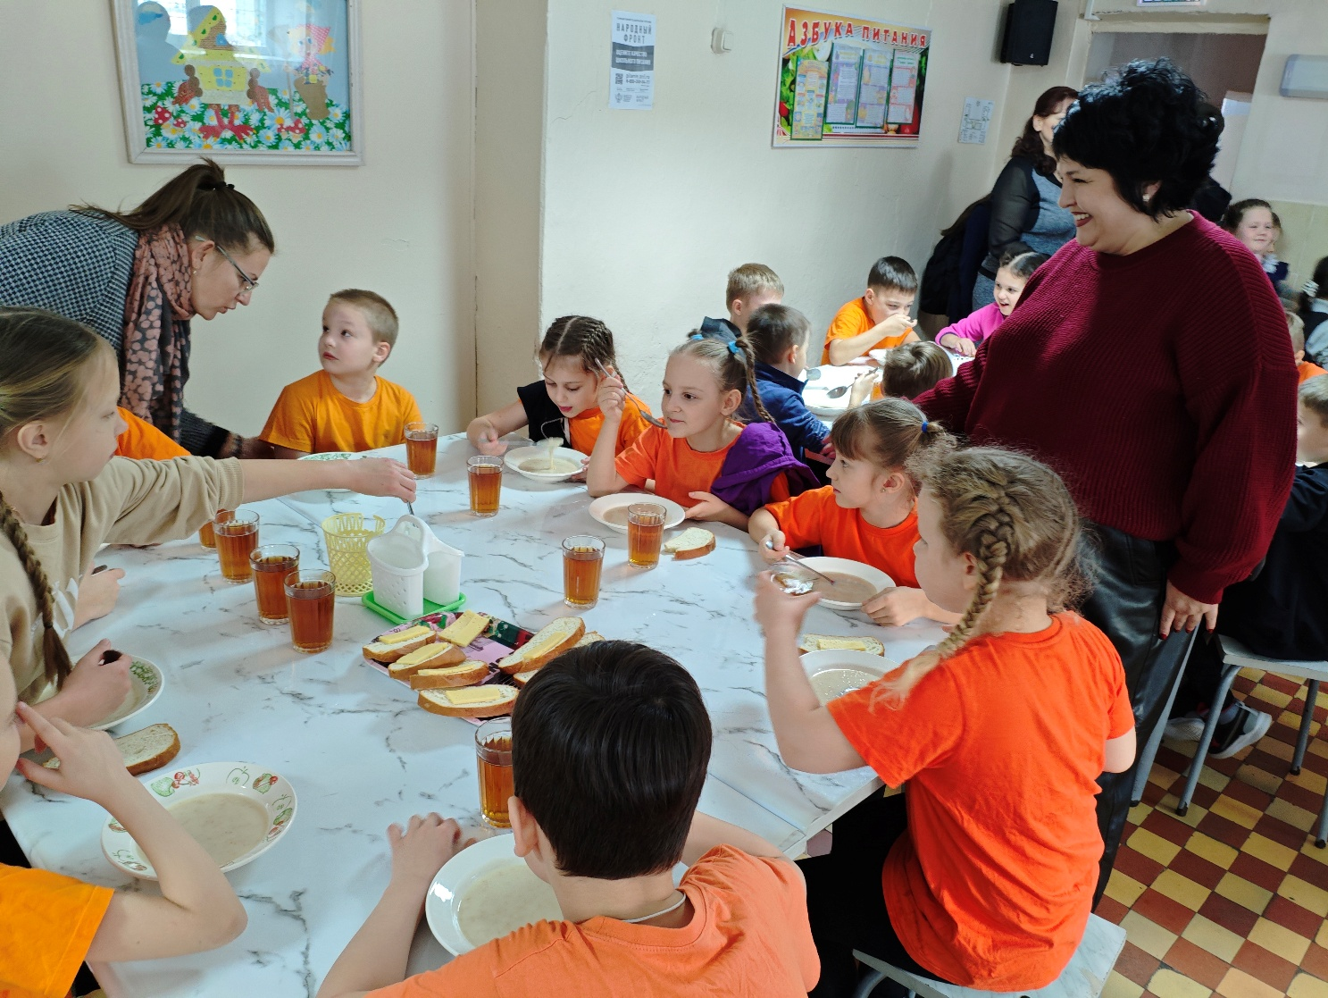

Беседа с детьми во время завтрака
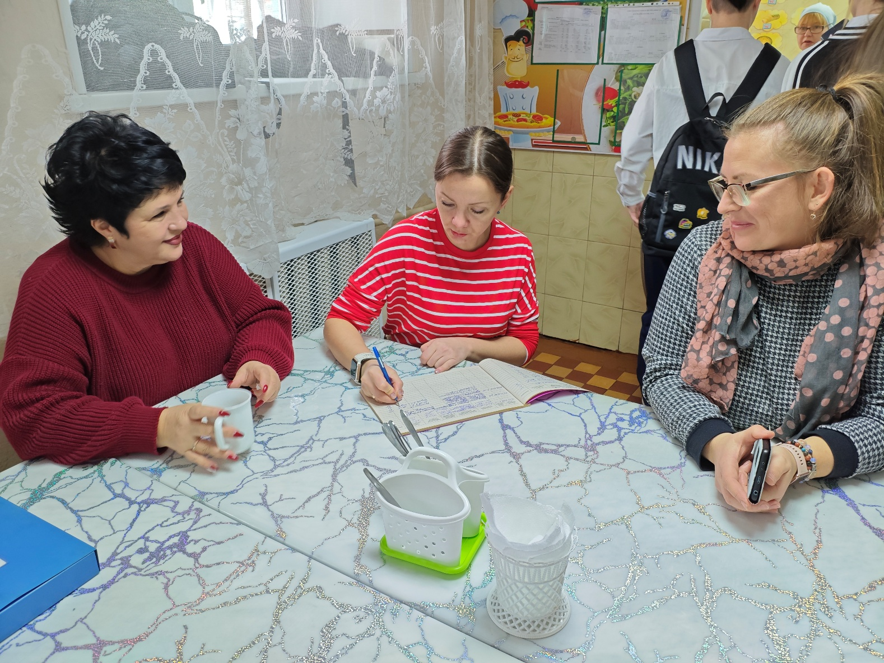

Члены комиссии из числа родительской общественности

